99.11.30參訪中央研究院－天文及物理研究所
“天左舒而起牽牛，地右辟而起畢昴”
“上下四方曰宇，往古來今曰宙
戰國時尸佼（約西元前390～前330年）
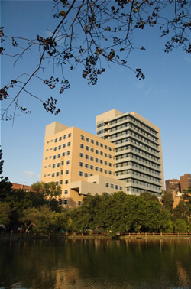
物理輔導團在極力邀約下，爭取到本學期有機會參訪天文及天文物理研究所。本次參訪團員共有40餘位高中物理教師，由天文所 王明杰、王祥宇博士帶領下參訪天文物理研究中心，並經由李景輝、江宏明、顏吉鴻博士的講解，認識目前最新的研究技術，並提供適當管道了解決天文學上所遭遇之問題，現將本次參訪及研習內容，簡述如下：
中央研究院於民國17年在南京初創時，即設有天文研究所。遷台後及至民國81年，中央研究院評議會通過了林家翹院士建議，重新成立「天文及天文物理研究所」並設立「籌備處」。民國82年籌備處正式成立，由徐遐生院士擔任設所諮詢委員會主任委員，李太楓院士擔任首任籌備處主任。民國99年6月1 日正式成所，由賀曾樸院士院士擔任首任所長。
天文及天文物理研究所核心團隊之研究項目包括：太陽系、恆星形成、銀河及銀河團、宇宙學等。研究所並經常舉辦國際學術會議及講座，期在理論、實驗和儀器三大天文領域上進行最尖端的研究。研究所位於國立台灣大學校總區內之「天文數學館大樓」，另於夏威夷設有辦事處。共有研究人員、研究技術人員、工程技術人員、博士後研究員、訪問學者、助理人員及行政人員等，超過200名以上。天文及天文物理研究所與澳洲、加拿大、日本、美國和歐洲一流學術機構及天文台均已建立密切合作關係，同時與台灣多所頂尖大學從事最先進之天文研究。「微波背景異向性陣列」（AMiBA，又稱「李遠哲陣列」），代表研究所與台灣大學在宇宙學和高能天文物理學領域的最重要合作成果。與中央大學在「中美掩星計畫」（TAOS）的合作研究，已進行多年。天文儀器團隊和清華大學在「超導絕緣超導結」（SIS junctions）方面 密切合作。2004年，本所設立「高等理論天文物理研究」中心，正是座落於清華大學校園內。
協助教育及訓練臺灣新生代天文學家為本所的中心任務之一。為鼓勵學生參與先進的天文研究，我們與臺灣大學、中央大學、清華大學、臺灣師範大學、成功大學、淡江大學、輔仁大學等多所大學均密切合作，亦歡迎各大學教授及學生來參與本所研究計畫並利用各項天文設施。所方雖未提供學位課程，但研究人員與各大學教授聯合指導許多研究所學生，也在各大學開設天文課程。為讓大學生有機會獲得現代天文研究經驗，自1998年起每年均舉辦暑期學生專題研究計畫，許多學生在暑期計畫結束後仍繼續參與研究並撰寫論文。此外也以獎助金聘用大學部及研究所學生助理。
天文物理研究所提供充分的機會給各年級同學，讓他們能在研究人員指導下執行尖端研究，或是在本地研究人員及國外合作者的指導下參與本所的各項計畫。資優的大學部及研究所同學（大多曾是我們的暑期學生）有機會擔任所方的兼職學生助理，在老師的指導下進行研究，取得更深廣的研究經驗，這對學生未來進一步從事天文相關研究是很重要的預備。優秀的大學及碩士畢業生還可能在本所擔任全職研究物理，在進入國內外大學博士班之前加強研究經驗。為增進大眾對天文學及本處研究成果的瞭解，所方舉辦許多天文推廣活動，包括參與院方一年一度的院區開放參觀活動、邀請高中生至參訪、動手做電波望遠鏡、以及天文科普演講等等。天文物理研究所也建置了一個專屬網站，用中文介紹本處的重要成果及全世界的天文新知，在本地的許多雜誌上發表了介紹本處研究工作的文章。此外，所方也積極投稿物理雙月刊介紹天文新聞，並曾在人間福報上設置天文專欄。

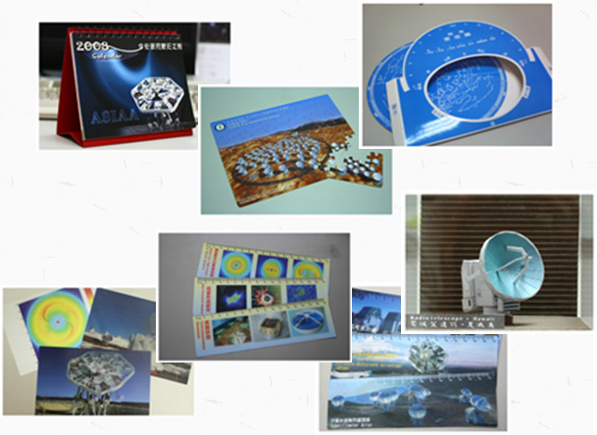
天文物理研究領域時常有新的發現、理論或實驗儀器，中央研究院－天文及物理研究所，可以說是台灣天文物理研究領域的先鋒，本次輔導團的高中物理教師有幸在王明杰、王祥宇博士的帶領下，參訪天文研究中心，了解台灣在天文學上的進程與努力，並參觀目前最新的天文觀測研究技術，讓與會的高中老師開啟新的視野，並對中心的努力及成效十分感佩，本次活動著實收穫良多。

